Утверждена
____________________________________________
(наименование документа об утверждении, включая
____________________________________________
наименования органов государственной власти или
____________________________________________
органов местного самоуправления, принявших решение об утверждении схемы или подписавших соглашение о перераспределении земельных участков)
от __________________ № ____________
СХЕМА
расположения земельного участка или земельных участков на кадастровом плане территории

Условный номер земельного участка -
(указывается в случае, если предусматривается образование двух и более земельных участков)
Площадь земельного участка 563 м²
(указывается проектная площадь образуемого земельного участка, вычисленная с использованием технологических и программных средств, в том числе размещенных на официальном сайте федерального органа исполнительной власти, уполномоченного Правительством Российской Федерации на осуществление государственного кадастрового учета, государственной регистрации прав, ведение Единого государственного реестра недвижимости и предоставление сведений, содержащихся в Едином государственном реестре недвижимости, в информационно-телекоммуникационной сети "Интернет" (далее - официальный сайт), с округлением до 1 квадратного метра. Указанное значение площади земельного участка может быть уточнено при проведении кадастровых работ не более чем на десять процентов)
Обозначение характерных точек границ |  | Координаты, м  (указываются в случае подготовки схемы расположения земельного участка с использованием технологических и программных средств, в том числе размещенных на официальном сайте. Значения координат, полученные с использованием указанных технологических и программных средств, указываются с округлением до 0,01 метра)
 |  | X | Y
1 |  | 2 | 3
1 |  | 543151.80 | 2310300.22
2 |  | 543153.81 | 2310302.42
3 |  | 543155.25 | 2310310.65
4 |  | 543155.77 | 2310316.17
5 |  | 543156.27 | 2310321.76
6 |  | 543156.90 | 2310323.27
7 |  | 543157.15 | 2310331.37
8 |  | 543149.14 | 2310330.46
9 |  | 543149.77 | 2310334.33
10 |  | 543130.95 | 2310326.37
11 |  | 543129.93 | 2310321.37
12 |  | 543133.45 | 2310315.60
1 |  | 543151.80 | 2310300.22
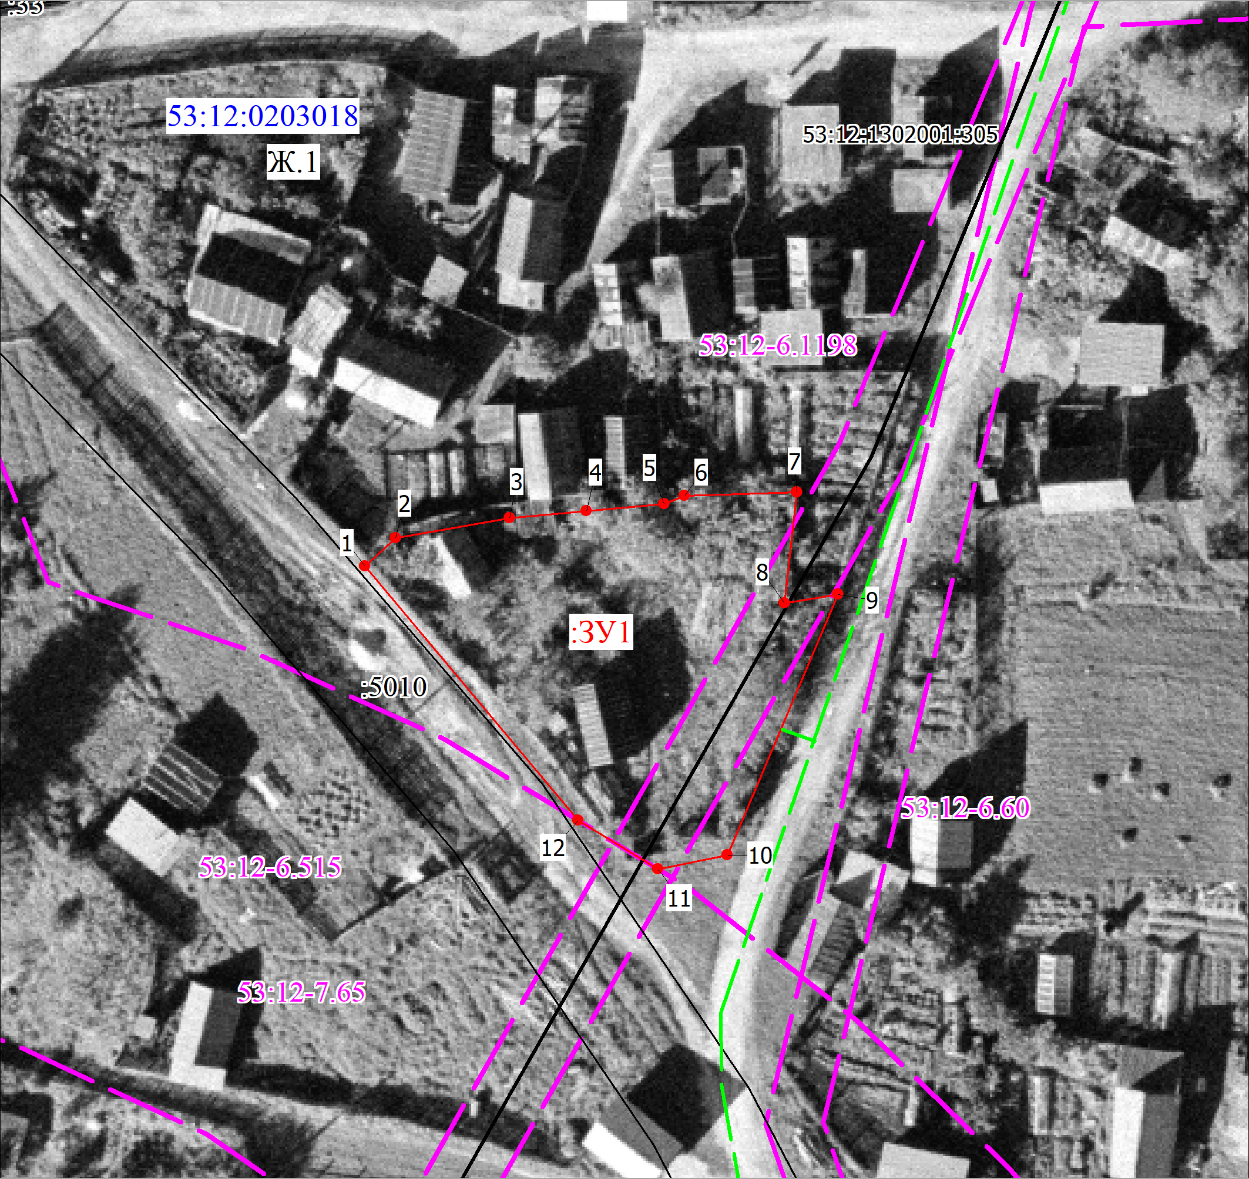
МСК 53 (Зона-2)
Масштаб 1:500
Условные обозначения:
 | Характерная точка границы земельного участка, сведения о которой отсутствуют в ЕГРН, местоположение которой определено при кадастровых работах (новая характерная точка)
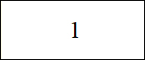 | Надписи номеров вновь образованных характерных точек (межевые знаки)
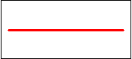 | Вновь образованная часть границы, сведения о которой достаточны для определения ее местоположения
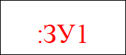 | Надписи вновь образованного земельного участка
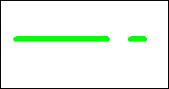 | доступ к земельному участку
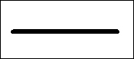 | Объект капитального строительства
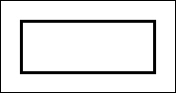 | Существующая часть границы, имеющиеся в ЕГРН сведения о которой достаточны для определения ее местоположения
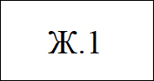 | Обозначение территориальной зоны
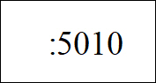 | Надписи кадастрового номера земельного участка
 | Граница охранной зоны
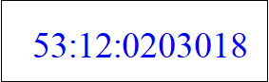 | Обозначение кадастрового квартала

